
海森驗證
ISO 14001：2015環境管理系統內部稽核
講師：葉恩慈
111年06月08日(三)
桃園場 隆重開課
目標：
- 瞭解實施ISO 14001認證與永續發展之關係。
- 瞭解環境管理系統發展過程及轉換因應。
- 瞭解ISO 14001：2004 轉換到 ISO 14001：2015要求的差異分析
- 瞭解 ISO 14001條文的要求及精髓。
- 導入ISO19011:2018管理系統稽核指導綱要，認識內部稽核員的職責及如何展開內部稽核的PDCA四個步驟。
- 您可具有準備稽核計劃、執行稽核、稽核檢討、稽核報告與跟催及不符合事項判斷的能力。
特色：
- ISO 14001內部稽核員內容包括授課、情境演練，並利用實際的案例討論。
- 本課程將從最基礎的ISO 14001概念教起。
- 1日的扎實課程，即可瞭解ISO 14001條文要求、PDCA精神以及內部稽核概念、方法及其流程。
- 進行課程測驗，驗收學習成果並加深學習印象，驗收後可取得內稽證書。

葉恩慈顧問 簡介：
學歷 ：
中原大學會計研究所 碩士
逢甲大學財稅系 學士
現任：
海森驗證顧問
經歷：
財政部財政人員訓練所講師
中原大學講師
社會大學講師
國稅局、地方稅務局主管
各稅法令彙編及稽徵作業手冊制訂
授課經歷：
- 土地增值稅法令及實務運用
- 高資產者之財產租稅規劃
- 房地合一稅
- ISO 14001:2015內稽
著作及相關證照：
- 高考2級稅務行政人員
- ISO 27001 Lead Auditor
- ISO 45001稽核
專長及經驗：
- 企業永續經營(環安管理、職安衛管理、企業社會責任)
- 企業內稽及風險管理
- ISO 14001內稽
- ISO 45001內稽
- 人口移動資產及稅務管理
課程對象：
- 已導入ISO 14001:2004，想要瞭解改版差異的企業。
- 社會新鮮人，提升進入職場之工作能力及工作要求的人。
- 想要增加個人資歷，提升職場工作能力的人。
- 需要執行環境管理系統稽核的人員。
- 希望獲取稽核經驗及內部稽核人員。
- 希望瞭解或從事環境管理系統要求及其運用的人。

課程大綱：
- 上午
- 實施ISO 14001認證與永續發展之關係
- 環境管理系統發展過程及轉換因應
- ISO 14001改版條文差異分析
- ISO 14001:2015條文說明
二、下午
- 稽核基本介紹(ISO19011:2018管理系統稽核指導綱要)
- 稽核計劃安排與準備(含查檢表)
- 稽核執行與稽核檢討
- 稽核報告與跟催
- 不符合事項判斷概述
- 案例演練
- 課程回饋與結論
- 課程測驗

◆◇◆◇◆◇◆◇◆◇◆◇◆◇◆◇◆◇◆◇◆◇◆◇◆◇◆◇◆◇◆◇◆◇◆◇◆◇◆◇◆◇◆◇◆◇◆◇
【繳費方式】：
合作金庫銀行(代號: 006)龜山分行
帳號: 0152-717-115991戶名: 海森驗證股份有限公司
＊發票與教材於簽到時領取，請務必先匯款以利發票開立作業；匯款或ATM轉帳，
請保留匯款單據，並傳回課程連絡人信箱或service@heisenlab.com.tw，
方便確定報名成功。
【上課時數】6小時
【上課時間】111年06月08日(三)，9:30 -16:30
【主辦單位】海森驗證股份有限公司www.heisenlab.com.tw
【上課費用】1,600元/人(費用包含講義、茶點)。
三人以上同時報名可享9折優惠價!
【上課地點】JR桃園思考致富/桃園市桃園區民權路6號4樓
以上主辦單位保留修改、終止、變更活動內容細節之權利。
【報名方式】
可線上報名或下載報名表，填妥後，請傳真或以email回傳至 service@heisenlab.com.tw
聯絡人：陳小姐

注意事項：
＊為確保您的課程權益，請務必先報名後再匯款。
＊最晚於收到繳費通知時,請於3日內匯款，以確認您的報名資格。
＊匯款及手續費由學員自行負擔，恕不提供刷卡服務及現場繳費。
＊如報名後不克前往，請務必來電取消報名，將名額讓給其他需要學員。
＊如遇不可抗力之因素，本公司保留課程之更改權力。
【交通資訊】

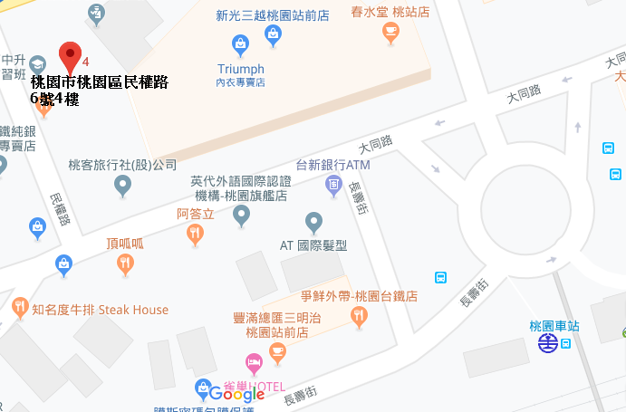
【自行開車】
- 高速公路:中山高桃園交流道下，走春日路後遇到復興路右轉，直走即可抵達。
- 省道:省道台1線往桃園方向，轉復興路直走，直走即可抵達。

【大眾運輸】
- 火車:桃園火車站下車後，步行3-5分鐘即可抵達。
- 客運:於桃園總站下車後，步行3-5分鐘即可抵達。

↓報名表在下方↓

海森驗證股份有限公司
學員報名表
訓練課程：ISO 14001：2015環境管理系統內部稽核
上課時間：111年06月08日(三)，9:30 -16:30
聯絡人：陳小姐 填妥報名表回傳至E-mail: service@heisenlab.com.tw
公司名稱： |  |  |  |  | 統一編號：
公司地址：
繳費方式：合作金庫銀行(代號: 006)龜山分行
帳號: 0152-717-115991戶名: 海森驗證股份有限公司
發票開立方式：□二聯式(個人) □三聯式(公司)
聯絡人姓名：
電話： |  |  | 傳真： |  |  |  | Email：
共同參加者，共 人
姓名 | 單位 | 職稱 |  | 分機 |  | Email |  | 葷 | 素
 |  |  |  |  |  |  |  | □ | □
 |  |  |  |  |  |  |  | □ | □
 |  |  |  |  |  |  |  | □ | □
 |  |  |  |  |  |  |  | □ | □
 |  |  |  |  |  |  |  | □ | □

